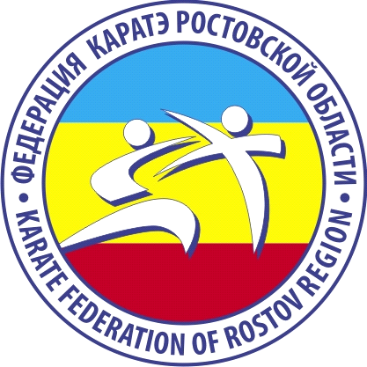

РОСТОВСКАЯ РЕГИОНАЛЬНАЯ ОБЩЕСТВЕННАЯ ОРГАНИЗАЦИЯ
«ФЕДЕРАЦИЯ КАРАТЭ РОСТОВСКОЙ ОБЛАСТИ»
т. 8-8632-90-22-45
___________________________________________________________________________________

«Согласовано» «Утверждаю»

Первый заместитель Министра по ФК и С РО Президент ФКРО
Потапов И.А. Пискарёв Н.Н.

______________________ _________________

ПОЛОЖЕНИЕ
о проведении
Открытого областного турнира по каратэ WKF посвящённого
«Дню защитника Отечества»

1.Цели и задачи:
- Соревнования являются этапом отбором в сборную команду Ростовской области.
- Развитие дружественных связей между клубами каратэ.
- Повышение мастерства спортсменов и судейского корпуса.
- Популяризация каратэ среди населения.

2.Место и сроки проведения:
- 13 февраля 2011 г. – г. Ростов н/Д С/К РГУПС пер. Ашхабадский №1
- Судейский брифинг – 9.30 ч.

3.Программа соревнований:
13февраля - 10.00
10.00 – Ката мальчики, девочки – 6-7 лет
10.00 - Ката мальчики, девочки – 8-9 лет
11.00 – Ката ветераны 38 + лет – мужчины, женщины
11.00 - Командные ката мальчики, девочки – 6-7 лет
11.00 - Командные ката мальчики, девочки – 8-9 лет
11.30 - Кумитэ мальчики 8-9 лет – /-28, -33, +33 кг./
11.30 - Кумитэ девочки 8, 9 лет /отдельно/

Руководство проведения соревнований:
- Проведение соревнований возлагается на ФКРО.
- Председатель организационного комитета - Пискарёв Н.Н.
- Главный судья соревнований - Лащёнов А.А.
- Главный секретарь соревнований - Пискарёва О.Н.
- Врач соревнований - Манукян Г.Ю.

Правила соревнований:
- К соревнованиям допускаются члены ФКРО и приглашённые клубы.
- Соревнования проводятся по утверждённым правилам WKF.
- Согласно правилам соревнований WKF в поединках за медали в командном ката выполняется бункай!!!
- Взвешивание спортсменов состоится перед началом выступления категории.
- Спортсмены не соответствующие заявленной весовой категории могут быть перезаявлены оплатив штраф 100 р.
- В командном ката третьих мест - одно.
- В индивидуальных разделах третьих мест - два.

Подача заявок:
- Принимаются заявки только установленного образца в печатном виде /скачать бланк заявки можно на сайте федерации — wskf.info /
Заявки принимаются до 23.00 ч. 10 февраля на e-mail: wkf61@mail.ru /Пискарёву Н.Н./ контактный тел. 8-918-515-68-01.
- Дата рождения спортсменов определяется датой проведения соревнований.

Особые условия
- Каждый клуб должен предоставить квалифицированного судью, для обслуживания соревнований / в противном случае на клуб накладывается штраф в размере 2000 р./
- В клубной заявке необходимо указать фамилию и судейскую категорию судей и официального представителя команды.
- Все исправления в заявке принимаются до начала соревнований!!!

Награждение:
- Победители и призёры соревнований награждаются медалями и дипломами.

Финансирование:
- Расходы по подготовке и проведению соревнований несут организаторы соревнований - Федерация каратэ Ростовской области.
- Расходы по проезду, проживанию и питанию спортсменов несут командирующие организации.
- Стартовый взнос 250 р. в индивидуальных разделах, 750 р. в командных разделах.

НАСТОЯЩЕЕ ПОЛОЖЕНИЕ ЯВЛЯЕТСЯ ОФИЦИАЛЬНЫМ ПРИГЛАШЕНИЕМ НА СОРЕВНОВАНИЯ

